 | Отдел надзорной деятельности и профилактической работы Зубово-Полянского, Торбеевского и Атюрьевского муниципальных районов УНД и ПР ГУ МЧС России по РМ |  |  | 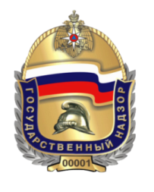
 | Помогите детям запомнить правила пожарной безопасности
Пожарная безопасность дома:  1. Выучите и запишите на листе бумаги ваш адрес и телефон. Положите этот листок рядом с телефоном.  2. Не играйте дома со спичками и зажигалками.  3. Не подходите к печке и не открывайте печную дверь. От выпавшего уголька может произойти пожар.  4. Ни в коем случае не зажигайте фейерверки, свечи или бенгальские огни. |  |  | 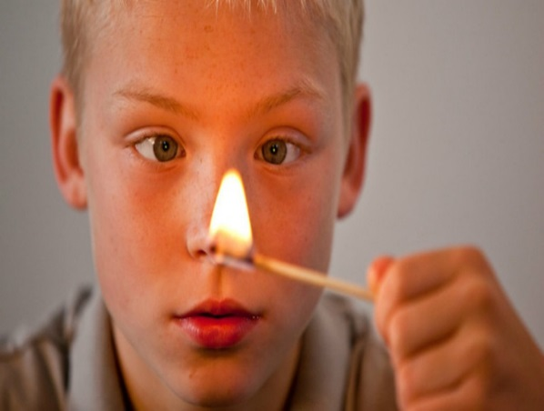
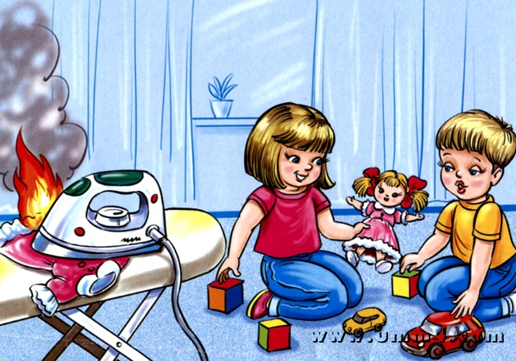  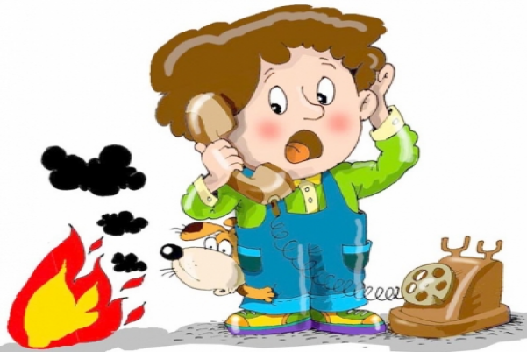 |  | Газовая плита:  5. Если вы почувствовали запах газа, не включайте свет и электроприборы, не зажигайте спички, а сразу же сообщите об этом взрослым. Срочно проветрите комнату.  6. При запахе газа звоните в ЕДДС по номеру 112.  Электроприборы:  7. Не пользуйтесь неисправными электроприборами.  8. Не дотрагивайтесь до электроприборов мокрыми руками.  9. Не пользуйтесь электроприборами в ванной.  10. Не накрывайте лампы и светильники тканью или бумагой.  11. Не оставляйте включенными бытовые электроприборы.  При пожаре:  12. немедленно покиньте помещение, закройте за собой дверь.  13. Двигайтесь к выходу ползком или пригнувшись.  14. Накройте голову плотной мокрой тканью.  15. Дышите через мокрый носовой платок.  16. Сообщите о пожаре соседям.
  Помните, что пожар легче предупредить,
  чем потушить!
Телефоны службы спасения «01»,«112», «2-12-01»

